SOP TUGAS AKHIR   
DEPARTEMEN TEKNOLOGI INFORMASI ITS

# DEFINISI

1. Tugas Akhir adalah karya ilmiah yang disusun menurut kaidah keilmuan dan ditulis berdasarkan kaidah Bahasa Indonesia, di bawah pengawasan atau pengarahan dosen pembimbing untuk memenuhi kriteria-kriteria kualitas yang telah ditetapkan sesuai keilmuan masing-masing. Tugas akhir untuk mahasiswa program sarjana disebut Skripsi.
2. Mahasiswa adalah peserta didik yang terdaftar di Departemen Teknologi Informasi Institut Teknologi Sepuluh Nopember.
3. Pembimbing adalah dosen tetap dari Departemen Teknologi Informasi atau orang dari luar departemen yang memiliki keahlian sesuai dengan tugas akhir yang dikerjakan oleh mahasiswa bimbingan dan telah mendapat persetujuan Kepala Departemen.
4. Penilai adalah dosen yang ditugaskan untuk melakukan penilaian terhadap tugas akhir yang dikerjakan oleh mahasiswa.
5. Admin Tugas Akhir (TA) adalah tenaga kependidikan yang bertugas mengkoordinasikan pelaksanaan tugas akhir dalam hal ini merupakan Kepala Laboratorium.
6. Lobi adalah singkatan dari Log Book Bimbingan.

# TUJUAN

Penyusunan tugas akhir dilaksanakan dengan tujuan :

1. Mahasiswa mampu menyusun dan menulis suatu karya ilmiah, sesuai dengan bidang Teknologi Informasi
2. Mahasiswa menerapkan teori dan metode, serta dapat menganalisis hasil penerapan metode tersebut
3. Mahasiswa dapat bekerjasama dalam tim untuk menyelesaikan suatu permasalahan engineering (dengan judul yang berbeda).

# RUANG LINGKUP

1. Persyaratan pendaftaran Tugas Akhir di Departemen Teknologi Informasi ITS
2. Tata cara pelaksanaan kegiatan Tugas Akhir Departemen Teknologi Informasi ITS

# STANDAR

1. Persyaratan pengajuan tugas akhir :
   1. Telah lulus mata kuliah dengan bobot 110 sks
   2. Telah lulus / sedang mengambil ≧ 2 mata kuliah pilihan
2. IPK minimal ≧ 2,00;
3. Mahasiswa yang melaksanakan tugas akhir sudah memenuhi syarat administratif sebagai berikut :
   1. Terdaftar sebagai mahasiswa aktif Departemen Teknologi Informasi ITS
   2. Mengambil FRS mata kuliah tugas akhir pada semester sidang tugas akhir dijadwalkan.
4. Mahasiswa dapat mengajukan calon Pembimbing
5. Penunjukan dosen penilai merupakan kewenangan dari Kepala Laboratorium dan atau Kepala Program Studi yang akan memilih berdasarkan kompetensi yang sesuai dengan tema tugas akhir
6. Selama bimbingan tugas akhir, mahasiswa wajib mengisi Log Book Bimbingan (Lobi) baik secara daring maupun luring (menyesuaikan).

# PROSEDUR

1. Mahasiswa menentukan tema Tugas Akhir dari inisiatif mahasiswa yang dilanjutkan mengajukan calon Pembimbing yang sesuai, atau tema dapat ditawarkan oleh pembimbing kepada mahasiswa (bisa melalui FIT).
2. Mahasiswa menetapkan judul Tugas Akhir bersama Dosen Pembimbing dan diajukan ke FIT (ajukan proposal).
3. Judul dievaluasi oleh laboratorium. Jika disetujui, baik dengan atau tanpa revisi dapat lanjut ke tahap berikutnya. Jika ditolak, mengulangi tahap 2
4. Mahasiswa mengerjakan tugas akhir dan melakukan bimbingan bersama Pembimbing. Setiap bimbingan dilaksanakan dimasuukan pada Lobi di FIT.
5. Setelah dirasa siap sidang, mahasiswa menghubungi Pembimbing untuk mendapat persetujuan. Pembimbing akan menghubungi admin untuk meminta dijadwalkan sidang.
6. Mahasiswa menunggu jadwal sidang di FIT.
7. Mahasiswa melakukan Sidang Tugas Akhir
8. Mahasiswa melakukan revisi Tugas Akhir sementara menunggu nilai di FIT.
9. Setelah nilai Tugas Akhir keluar dan revisi selesai, mahasiswa dapat mengurus persyaratan lulus yudisium

# ALUR

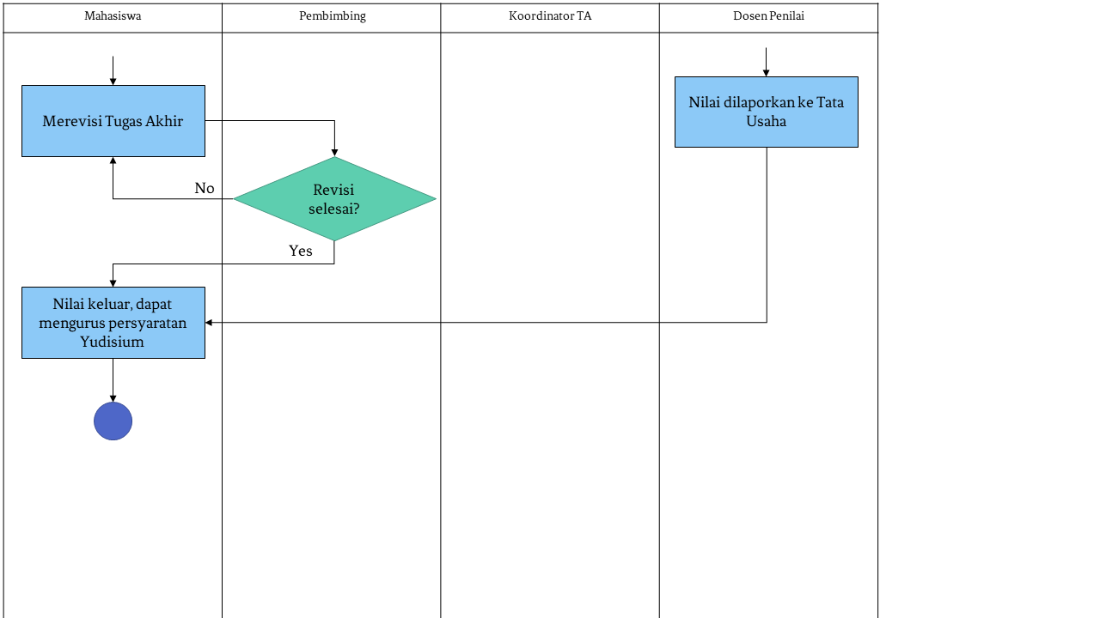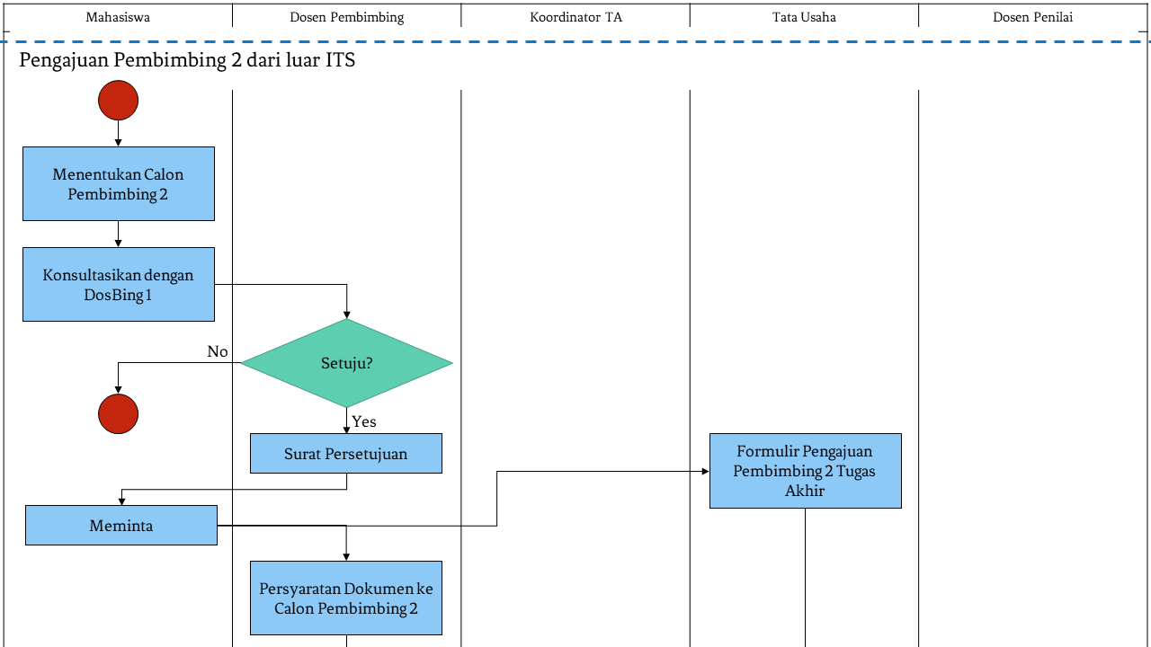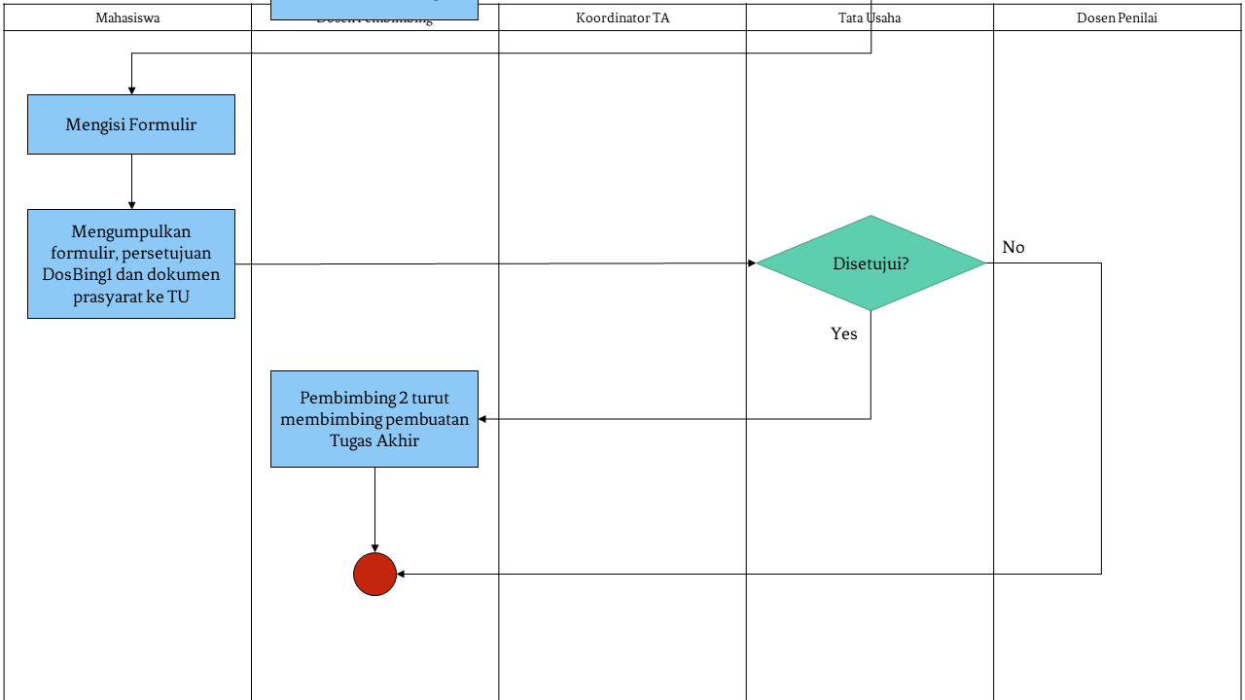

# 

# REFERENSI

Peraturan Akademik 2019, CPL Departemen Teknologi Informasi,